紧凑空间，卓越性能
IMA胶囊填充机通过集成的贝加莱平台实现生产密度突破
IMA Active公司将其高端胶囊填充机系列中较大型产品的先进功能融入紧凑型ADAPTA 50。在分布式智能、运动控制同步和数据密集型处理方面，突破设计极限提出了全新的挑战。这一固体制剂专家与自动化合作伙伴贝加莱紧密合作，创造了一种紧凑但功能齐全的新型胶囊填充机，它具有前所未有的生产密度。
ADAPTA 50可提供与较大型ADAPTA 100/200相同的全面过程控制、极高精度和填充柔性，而占地面积却缩小了三分之一。“实现极其紧凑的设计需要在自动化解决方案的许多方面深入解决问题，”IMA Active公司自动化经理Marco Minardi说道。“通过与贝加莱专家的密切合作，我们能够应对散热和数据密集型处理等具体挑战，同时针对整体概念保持一种整体方案。”
集成平台，紧凑性能
“在制药行业，性能最终关乎患者安全，”Minardi说道。“因此，对于像ADAPTA这样的一流产品线，每个方面都必须满足最高要求 – 尤其是自动化技术。”从工业PC到运动控制和机器视觉，贝加莱的自动化组件帮助IMA将卓越性能融入狭小空间。而整个贝加莱解决方案则通过POWERLINK网络进行连接，循环时间仅为400微秒，全部都在贝加莱通用工程环境中进行配置。
紧密合作，持久成功
“我们与贝加莱的关系不仅仅基于技术，”Minardi强调说。“他们很容易沟通，能够迅速了解我们的需求，随时准备好在项目的每个阶段解决挑战。”另一大决定性因素是贝加莱强大的全球影响力 – 对于像IMA这样将90%的机器销往国外的公司来说，这一点尤其重要。“贝加莱在开展业务的各个方面都以客户为中心，我们非常看重这一点，”Minardi补充道，并提及贝加莱产品的长期可用性和尖端研发记录等因素。“这让我们有信心，我们将会始终成为最先受益于未来自动化进步的人。”

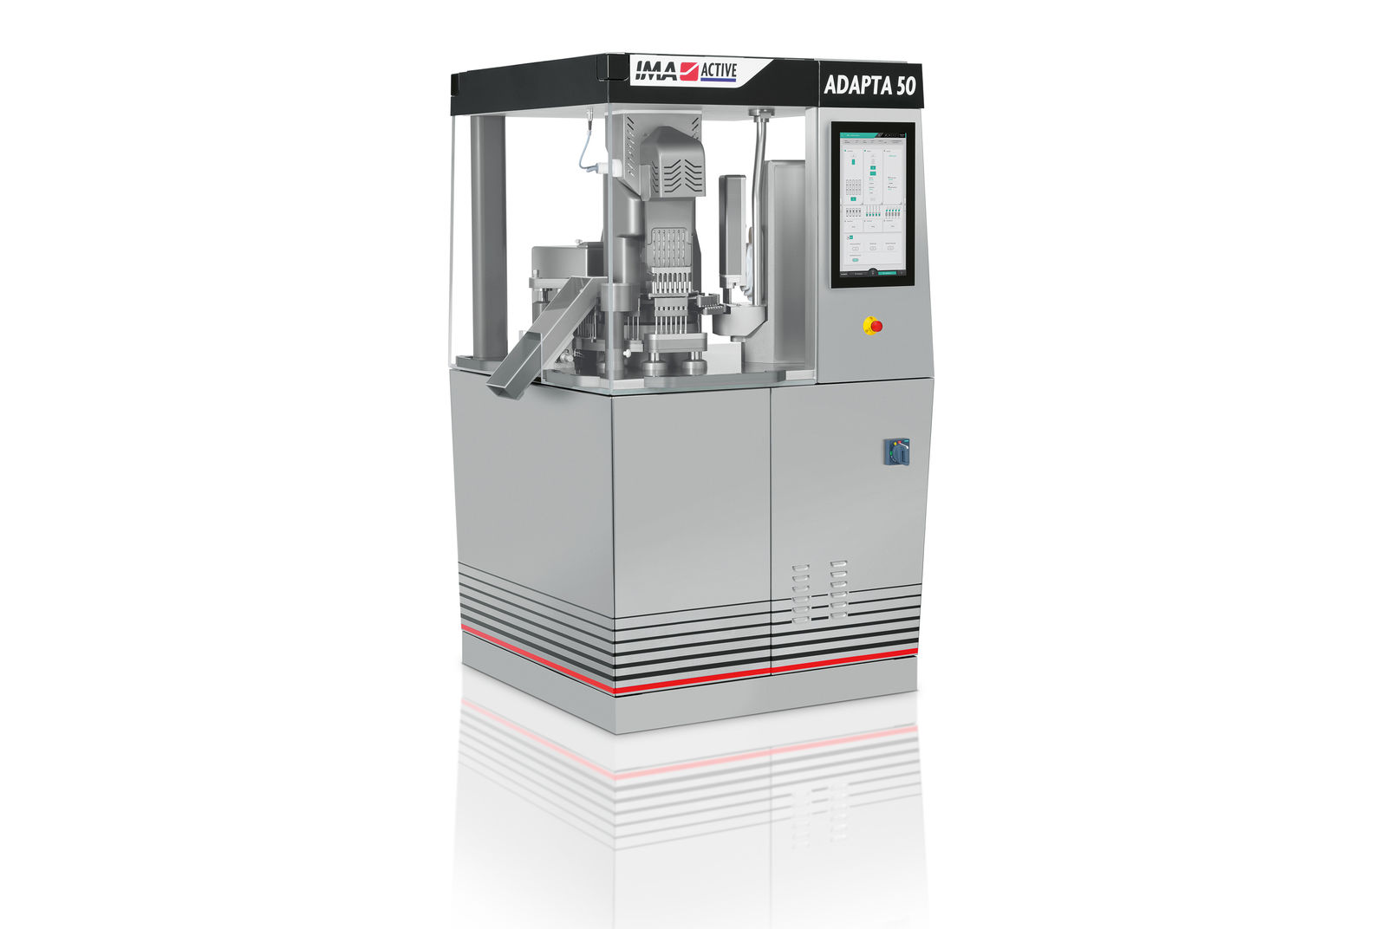
得益于贝加莱的集成自动化解决方案及其紧密合作，IMA Active公司的ADAPTA 50将高端胶囊填充性能融入到缩小了三分之一的占地空间。

关于贝加莱
贝加莱是一家总部位于奥地利并在全球拥有分公司的创新型自动化企业。2017年7月，贝加莱成为ABB集团的机械自动化事业部。作为工业自动化领域的全球领导者，贝加莱将前沿技术与领先工程相结合，为几乎每个行业的客户提供面向机器与工厂自动化、运动控制、HMI和集成安全技术的完整解决方案。借助于OPC UA、POWERLINK、openSAFETY等工业物联网通信标准，以及强大的Automation Studio软件开发平台，贝加莱不断重新定义自动化工程的未来。受简化流程和超出客户预期的承诺驱动，贝加莱始终保持创新精神并处于工业自动化领域的前沿。
获取更多信息，请访问www.br-automation.com。

